Лабораторная работа № 8
Проектирование архитектуры информационной системы Stud

Введение
Информационная система Stud разрабатывается для автоматизации учебного процесса в вузе. На основе предыдущих лабораторных работ в системе уже определены предметная область, стейкхолдеры, ключевые процессы, функциональные и нефункциональные требования, а также логическая модель базы данных.
Центральным бизнес-процессом системы является ввод, проверка и публикация результатов экзаменов и зачетов. Дополнительно система должна поддерживать учет студентов, преподавателей, учебных планов, нагрузки, дипломных работ и отчетности для деканата и руководства вуза.
Цель данной лабораторной работы - спроектировать архитектуру Stud так, чтобы она покрывала текущий масштаб системы, обеспечивала надежность и безопасность, а также допускала дальнейшее развитие без полной переработки решения.

1. Выбор архитектурного стиля
Для системы Stud выбран клиент-серверный архитектурный стиль. Пользователи работают через веб-интерфейс, а вся бизнес-логика, проверка прав доступа и хранение данных сосредоточены на сервере приложений.
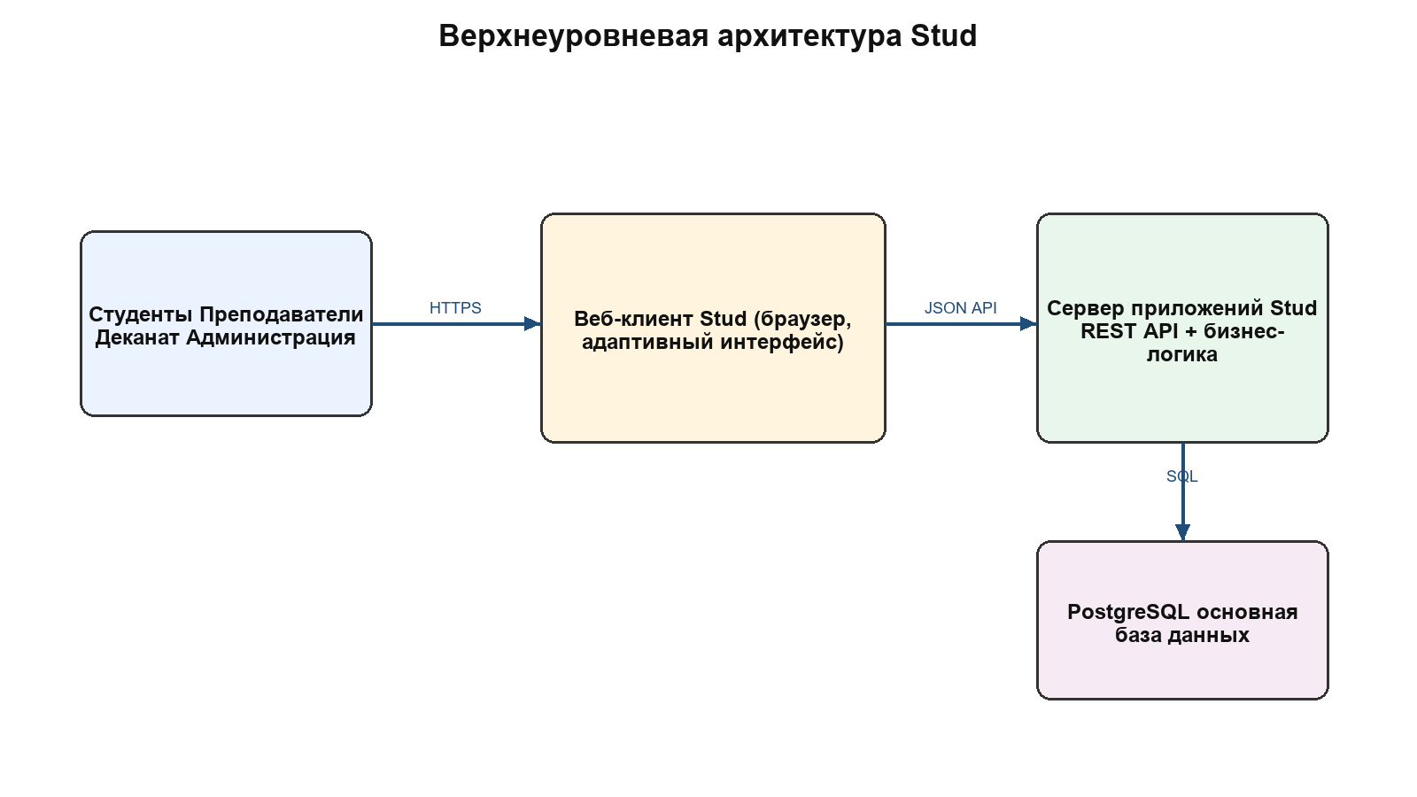
Рисунок 1 - Верхнеуровневая схема архитектуры Stud
Почему выбран именно клиент-серверный стиль. Во-первых, у системы несколько категорий пользователей: студенты, преподаватели, деканат и администрация. Им нужен единый источник данных и общая логика проверки. Во-вторых, ранее в требованиях зафиксированы веб-интерфейс, мобильная адаптация, роли доступа и централизованная отчетность. Все это естественно реализуется через один сервер приложений и общую базу данных.
Почему не микросервисы. Масштаб проекта пока невелик: ориентир составляет около 1000 студентов, 200 преподавателей и не менее 100 одновременных пользователей. При таких вводных дробление на множество сервисов только усложнит разработку, сопровождение, мониторинг и развертывание. Команда будет тратить время не на бизнес-логику, а на сетевое взаимодействие, контракты и эксплуатацию.
Почему не чистый локальный монолит без разделения клиента и сервера. Система должна работать для разных ролей, поддерживать удаленный доступ, централизованную базу, резервное копирование и последующую интеграцию с внешними сервисами университета. Поэтому вариант с локальным приложением или сильно связанным настольным решением хуже подходит под реальные условия эксплуатации.
Минусы выбранного подхода. Сервер становится критической точкой отказа, а по мере роста нагрузки может потребоваться масштабирование приложения и базы данных. Кроме того, один backend-монолит сложнее независимо обновлять по частям. Эти ограничения допустимы на текущем этапе, так как их можно компенсировать резервным копированием, мониторингом, разделением кода на модули и возможностью дальнейшего перехода к более сложной архитектуре.
Условия возможного перехода к микросервисам в будущем: рост числа пользователей до нескольких десятков тысяч, появление отдельного мобильного клиента, интенсивная интеграция со сторонними системами, а также необходимость независимо масштабировать уведомления, отчетность или модуль экзаменов.

2. Компоненты системы
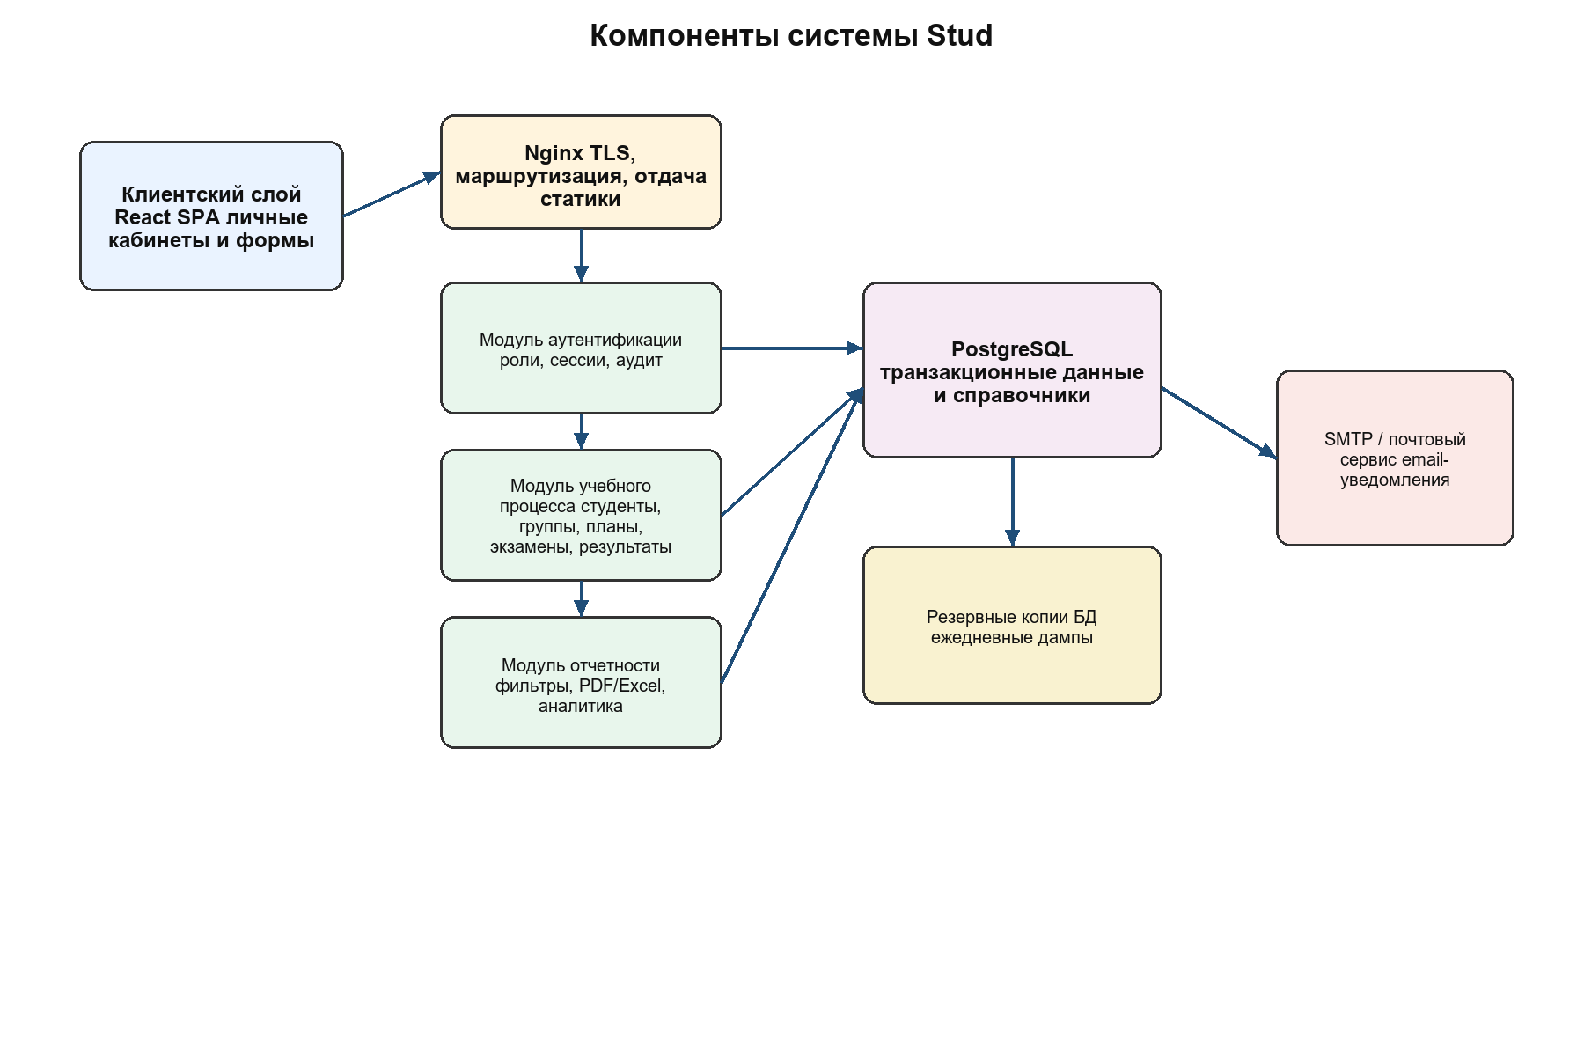
Рисунок 2 - Детальная архитектурная схема компонентов
Компонент | Назначение | Почему нужен именно в Stud
Веб-клиент | Предоставляет интерфейсы для студентов, преподавателей, деканата и администрации. | Система ориентирована на разные роли и сценарии: просмотр результатов, ввод оценок, фильтрация и отчеты.
Nginx | Принимает HTTPS-запросы, отдает статические файлы и проксирует API-запросы на backend. | Нужен для безопасного внешнего доступа, разграничения HTTP- и API-трафика и упрощения развертывания.
Backend Stud | Реализует бизнес-логику, валидацию, роли доступа, работу с экзаменами, учебными планами и отчетами. | Именно здесь сосредоточены правила предметной области: проверки оценок, соответствия группы дисциплине и прав пользователя.
PostgreSQL | Хранит транзакционные данные и справочники. | Модель данных Stud реляционная: факультеты, кафедры, группы, студенты, преподаватели, экзамены и результаты связаны внешними ключами.
Подсистема резервного копирования | Создает ежедневные копии базы данных. | В нефункциональных требованиях уже зафиксированы ежедневные бэкапы и возможность восстановления после сбоя.
SMTP-сервис | Отправляет email-уведомления о новых результатах и служебных событиях. | В предыдущих работах для Stud предусмотрены уведомления студентам и интеграция с внешними сервисами связи.

На первом этапе в архитектуру не включаются Redis, брокер сообщений и CDN. Причина в том, что ранее рассчитанный масштаб системы невелик, а задача требует добавлять только реально нужные компоненты. Для Stud критичнее корректность транзакций и понятная эксплуатация, чем сложная распределенная инфраструктура.
Backend целесообразно организовать модульно: auth и users, students и groups, teachers и workload, curriculums, exams, reports, notifications, audit. Такое разделение не превращает систему в микросервисы, но позволяет поддерживать код по доменным областям и упрощает дальнейшее развитие.

3. Оценка нагрузки по back-of-the-envelope
Ниже приведена приблизительная оценка нагрузки. Цель расчета не в абсолютной точности, а в проверке того, способен ли один сервер обслуживать текущую версию Stud.
Параметр | Принятое значение | Обоснование
Студенты в системе | 1000 | Значение уже встречалось в нефункциональных требованиях предыдущих работ.
Преподаватели в системе | 200 | Также зафиксировано в ранее сформулированных ограничениях.
DAU студентов | 550 | Не все студенты заходят ежедневно; активная доля взята как 55%.
DAU преподавателей | 120 | Наиболее активны во время сессии и ввода результатов.
DAU деканата и администрации | 30 | Небольшая группа пользователей с интенсивными запросами.

Расчет числа запросов в сутки:
- Студенты: 550 x 12 = 6600 запросов в сутки.
- Преподаватели: 120 x 18 = 2160 запросов в сутки.
- Деканат и администрация: 30 x 22 = 660 запросов в сутки.
- Итого: 9420 запросов в сутки.
Переход от суточной нагрузки к RPS:
- Средний RPS за календарные сутки: 9420 / 86400 = 0.11 RPS.
- Средний RPS за условный 10-часовой рабочий день: 9420 / 36000 = 0.26 RPS.
- Пиковый RPS берем с коэффициентом 3: 0.26 x 3 = 0.78 RPS.
Даже с учетом пиков в сессионный период значение остается низким. Для такой нагрузки не требуется немедленное горизонтальное масштабирование, если запросы к базе оптимизированы, а тяжелые отчеты не выполняются одновременно в большом количестве.
Оценка прироста данных:
- Результаты экзаменов: 800 записей x 0.5 КБ = 0.39 МБ в день.
- Аудит и логи: 9420 запросов x 0.8 КБ = 7.36 МБ в день.
- Экспортируемые отчеты: 25 файлов x 300 КБ = 7.32 МБ в день.
- Итого: около 15.07 МБ данных в день, или примерно 5.37 ГБ в год.
Вывод по нагрузке. На старте системе достаточно одного сервера приложений уровня 4 vCPU, 8-16 ГБ RAM и отдельного дискового пространства под PostgreSQL и резервные копии. Горизонтальное масштабирование прямо сейчас не требуется. При росте до нескольких тысяч активных пользователей в день сначала разумно масштабировать вертикально базу и backend, а уже затем вводить балансировку.

4. Выбор стека технологий
Слой | Выбор | Почему подходит для Stud | Рассмотренная альтернатива и причина отказа
Backend | Python 3 + Django + Django REST Framework | Подходит для быстрого развития предметной логики, ролей, форм, отчетов и административного интерфейса. Django хорошо работает с реляционной моделью и проверками данных. | Spring Boot: мощный, но тяжелее для небольшой учебной системы и требует больше инфраструктурного кода.
База данных | PostgreSQL | Stud хранит строго связанные сущности и нуждается в транзакциях, внешних ключах, ограничениях целостности и сложных выборках. | MongoDB: не дает преимуществ для структуры с жесткими связями факультет - кафедра - группа - студент - экзамен.
Frontend | React + TypeScript | Удобен для многоролевого интерфейса с фильтрами, таблицами, формами редактирования и личными кабинетами. | Простый HTML/CSS/JS: быстрее на старте, но хуже масштабируется при росте числа экранов и ролей.
Веб-сервер | Nginx | Нужен для обратного проксирования, HTTPS, отдачи статики и стабильного внешнего доступа. | Запуск backend напрямую без reverse proxy: проще, но хуже с точки зрения эксплуатации и безопасности.
Экспорт и отчеты | OpenPyXL и серверная генерация PDF | В предыдущих работах у Stud есть требование выгружать отчеты в PDF и Excel, значит нужен серверный генератор файлов. | Формирование только в браузере: неудобно для регламентной отчетности и зависит от клиента.

Дополнительно для безопасности и эксплуатации рекомендуется использовать cookie-based авторизацию по HTTPS, журналирование действий пользователей, ежедневные бэкапы PostgreSQL и мониторинг базовых метрик сервера и базы данных.

5. Архитектура кода backend
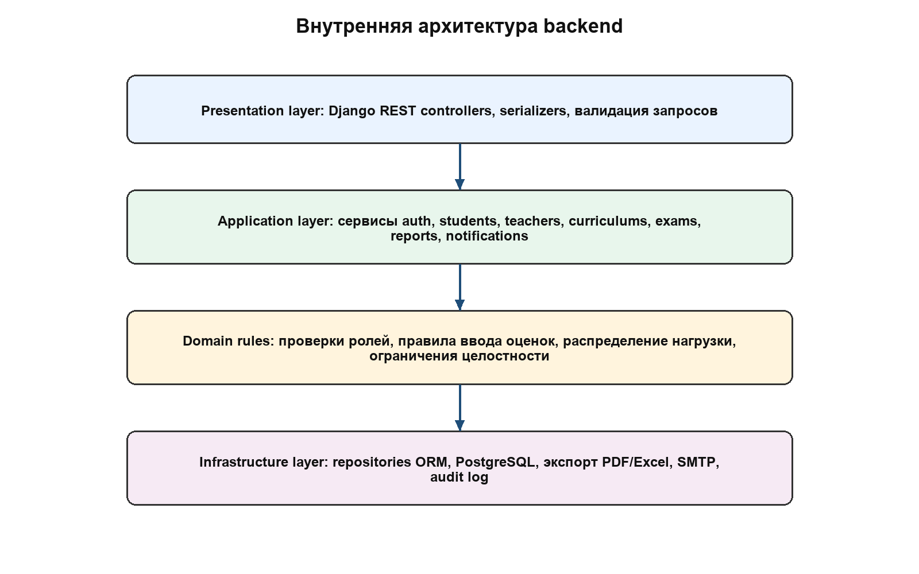
Рисунок 3 - Слоистая архитектура backend-монолита
Несмотря на выбор клиент-серверного стиля, серверную часть Stud следует строить не как набор хаотичных view-функций, а как слоистый модульный монолит. Такой подход упрощает тестирование, сопровождение и постепенное развитие системы.
Слой | Состав | Ответственность
Presentation | REST-контроллеры, serializers, DTO, проверки формата | Принимает HTTP-запрос, валидирует входные данные и преобразует их в команды приложения.
Application | Сервисы auth, students, teachers, curriculums, exams, reports, notifications | Координирует сценарии: ввод результатов, публикация оценок, формирование отчетов, распределение нагрузки.
Domain | Бизнес-правила и политики доступа | Содержит правила предметной области: допустимые оценки, соответствие дисциплины группе, ограничения ролей.
Infrastructure | ORM-репозитории, PostgreSQL, экспорт файлов, SMTP, аудит | Работает с БД и внешними сервисами, не смешивая инфраструктурный код с бизнес-правилами.

Рекомендуемый набор модулей backend:
- auth и users - учетные записи, роли, аутентификация, аудит входов.
- students и groups - студенты, группы, факультеты, фильтрация и справочники.
- teachers и workload - преподаватели, кафедры, категории, распределение учебной нагрузки.
- curriculums - учебные планы, дисциплины, семестры, часы по видам занятий.
- exams - экзамены, зачеты, результаты, валидация оценок, история изменений.
- reports - выборки, агрегаты, выгрузка PDF и Excel.
- notifications - уведомления студентам и служебные сообщения.
- audit - протоколирование критичных действий и ошибок.
Такое разбиение соответствует предметной области из предыдущих лабораторных работ и снижает риск того, что изменения в одном сценарии сломают другой. При росте системы отдельные модули можно будет вынести в независимые сервисы, начиная с отчетности или уведомлений, не переписывая весь backend заново.

Заключение
Для информационной системы Stud выбрана клиент-серверная архитектура с веб-клиентом, сервером приложений и реляционной базой данных PostgreSQL. Такое решение соответствует выявленным процессам, ролям пользователей, нефункциональным требованиям и масштабу системы, определенным в лабораторных работах 1-7.
Выполненная оценка нагрузки показывает, что на текущем этапе Stud может надежно работать на одном сервере без немедленного перехода к микросервисам или распределенной инфраструктуре. При этом модульная организация backend-кода и использование стандартных технологий оставляют системе запас для дальнейшего роста.

